3ème  SYNTHESE | TECHNOLOGIE
 | Partie électrique (Réalisation électronique)

Capacités - Identifier les relations principales entre solutions, matériaux et procédés de réalisation
- Choisir un matériau dans une liste en fonction d’un critère défini dans le CDCF
- Créer le planning de réalisation du prototype

1-L’Electronique

Définition : L’électronique est une science technique, qui étudie et conçoit le traitement de signaux
électriques, porteurs d’informations ou d’énergie.
On date généralement les débuts de l'électronique en 1904 (invention du tube électronique).
2-Les composants électroniques et leurs symboles
Composants | Désignation | Symbole | Fonction
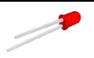 | DEL ou LED | 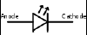 | Laisser passer le courant dans un seul sens et s’éclairer à son passage
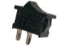 | Commutateur ou interrupteur | 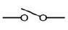 | Ouvrir et fermer un circuit (laisser passer ou pas le passage du courant)
 | Générateur |  | Fournir l’énergie électrique au circuit
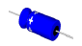 | Condensateur |  | Stocker de l’énergie électrique et la redistribuer
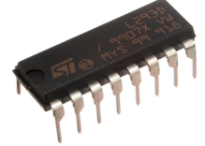 | Double pont en H (L293D) | 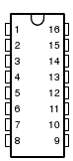 | Tourner un moteur électrique dans deux sens (faire passer le courant dans un sens et dans l’autre)
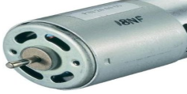 | Moteur électrique | 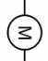 | Convertit l’énergie électrique en énergie mécanique (mouvement)
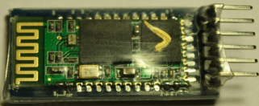 | Module Bluetooth |  | Protocole de communication sans fil  (Permet de recevoir et convertir le signal venant du portable en un signal électrique qui peut être traité par la carte arduino)
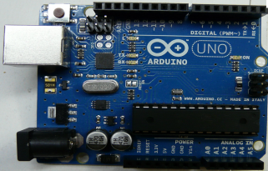 | Carte arduino | 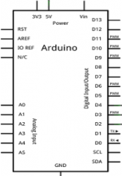 | Carte électronique, interface entre capteur, actionneur et ordinateur  (Programmation avec le logiciel arduino)

3-Le module Bluetooth
Le bluetooth est un protocole de communication sans fil. Il a vu le jour à la fin des années 1990 et n’a vraiment percé que dans les années 2000. Il a subi de nombreuses révisions et évolutions pour atteindre aujourd’hui la version 4.1 depuis la fin 2013.
3-1 Communication :
Le mode de communication informatique le plus basique entre deux objets techniques est la communication série.
Cette liaison série peut être utilisée de manière filaire, ou par les ondes (Wifi, BlueTooth, RFID etc), mais le principe de programmation reste toujours le même.
Dans notre cas :
- le téléphone est connecté au module par le protocole bluetooth ;
- le module est connecté à l'arduino par une liaison série.

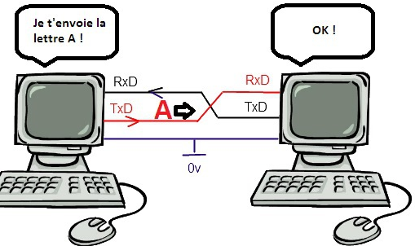

3-2 Schéma de câblage (Arduino/module bluetooth) :
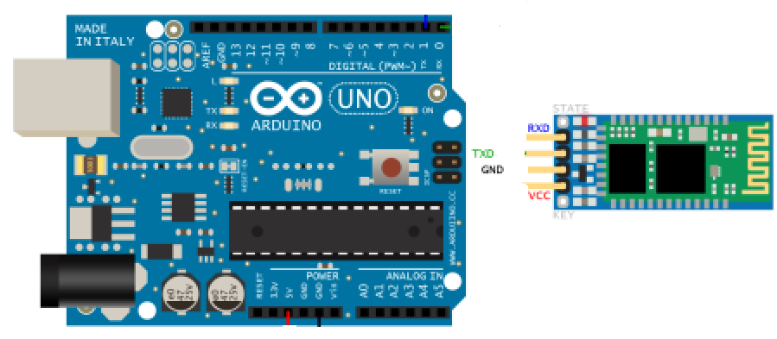
4-Module de pilotage moteur :
Le module de pilotage est un montage électronique composé d’un condensateur et d’un double pont en H, le but de ce module est de nous permettre de faire tourner un moteur électrique dans deux sens, donc de faire monter et descendre la cabine de l’ascenseur.
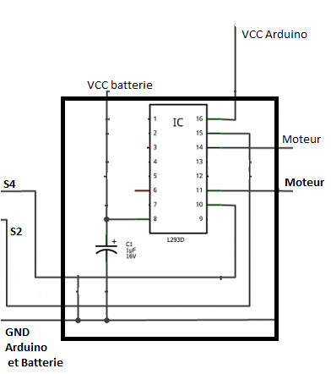

Module de pilotage moteur
4-1 Schéma de câblage (Arduino Module de pilotage, moteur et alimentation) :
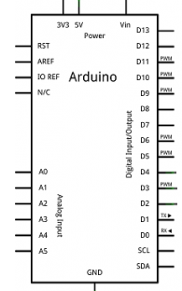
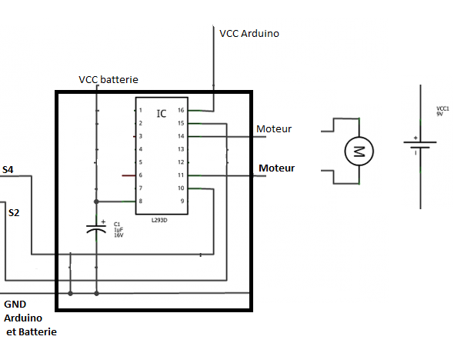
5-La carte arduino :
L’Arduino est une carte basée sur un microcontrôleur (mini-ordinateur) Atmel ATMEGA8 ou ATMEGA168. Elle dispose dans sa version de base de 1 Ko de mémoire vive, et 8Ko de mémoire flash pour stocker ses programmes. Elle peut être connectée à 13 entrées ou sorties numériques, dont 3 PWM (pouvant donner 3 sorties analogiques) et 6 entrées analogiques convertissant en 10 bit.
Dans la version la plus courante, la communication avec l’ordinateur se fait par un port USB. La carte dispose d’un logiciel système interne (modifiable) et des programmes utilisateur.

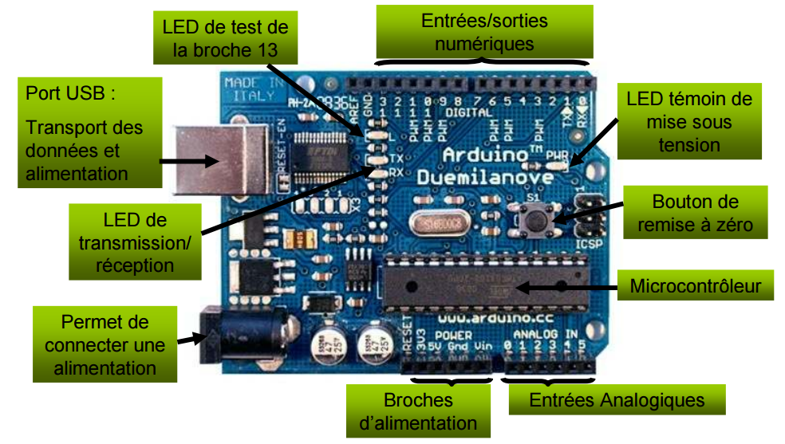

Schéma de cablage de la maquette d’ascenseur :

